**Дата:** 09.09.22

**Клас:** 4 – Б

**Предмет:** *Математика*

**Вчитель:** Лисенко О. Б.

**Тема: *Обчислення виразів з множенням і діленням чисел на 10 і 100.Уточнення поняття «круглі числа» і «розрядні числа». Розв’язування задач та рівняння на 2 дії.***

**Мета**: удосконалювати обчислення виразів з множенням і діленням чисел на 10 і 100; уточнення поняття «круглі числа» і «розрядні числа»; розв’язування задач та рівнянь на 2 дії; формувати обчислювальні навички, закріплювати вміння розв’язувати рівності та задачі; розвивати мислення, пам’ять; виховувати моральні якості, свідоме і творче ставлення до навчання.

**Хід уроку**

***Користуйтеся презентацією під час опрацювання даної теми уроку***

***В презентації за слайдом ви можете перевірити правильність виконання завдань.***

**1. Організаційний момент.**

***Приготуйте, будь ласка, все, що потрібно для уроку: підручник, зошит, ручку, олівці, лінійку, чернетку.***

***Старанно працюйте. Не забувайте робити хвилинки відпочинку та релаксації під час уроку.***

**2. Актуалізація опорних знань**

**1) Усний рахунок . Перевір правильність обчислень.**

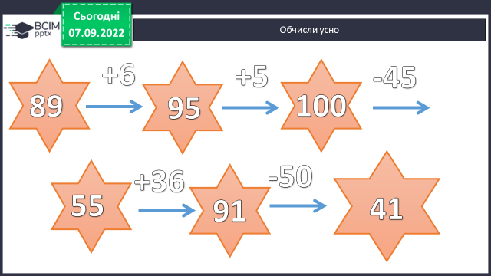

**Продовжіть усний рахунок за №76.**

***2) Каліграфічна хвилинка.***

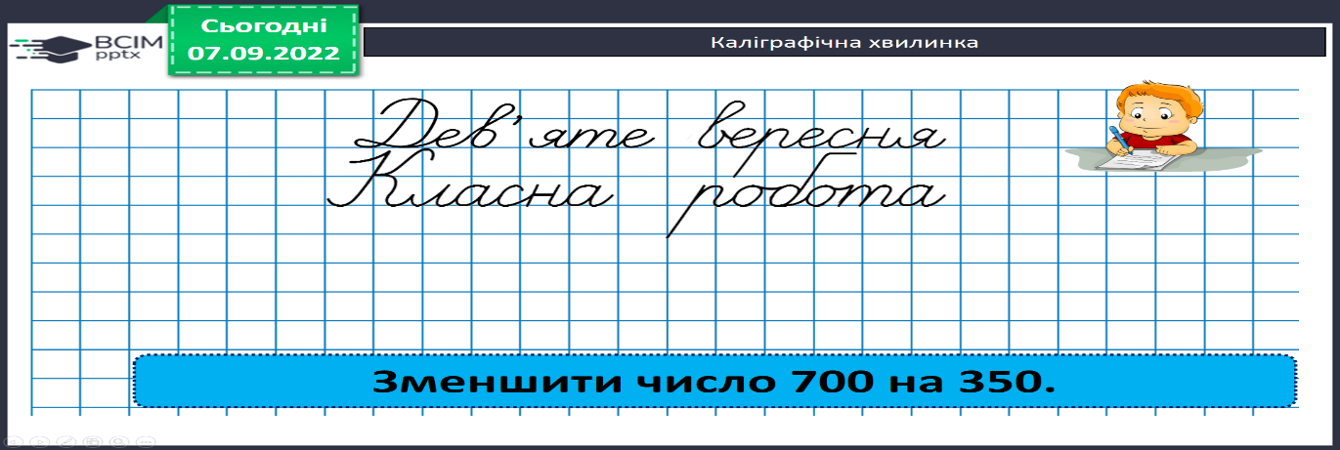

**3. Повідомлення теми уроку.**

***- Сьогодні на уроці ми повторимо множенням і діленням чисел на 10 і 100, поняття «круглі числа» і «розрядні числа».***

**4. Розвиток математичних знань учнів.**

**1) № 77, 78 УСНО** **Поміркуй.**

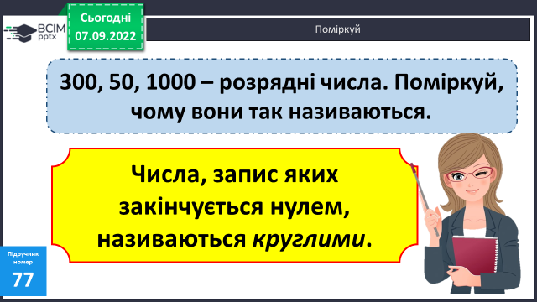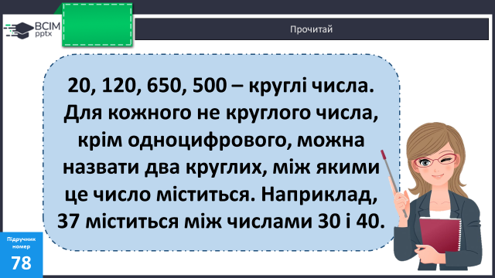

***Назвіть до кожного із чисел найближчі круглі числа. Подумайте чи кожне розрядне число є круглими.***

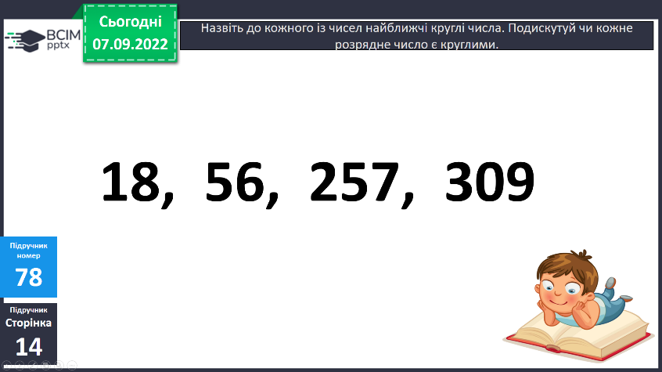

**2) № 79, 80 УСНО** ***У кожній рівності порівняй перший множник і добуток. Зроби висновок про множення на 10 і на 100.***

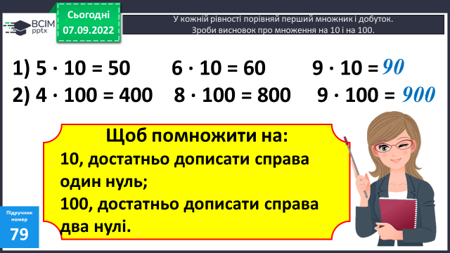

***Порівняй ділене і частку. Зроби висновок про ділення на 10 і на 100.***

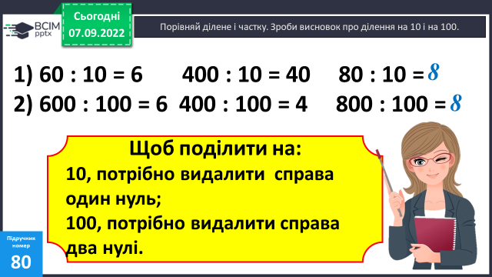

**3) Фізкультхвилинка:**

[***https://www.youtube.com/watch?v=vGAkqpIzPI0***](https://www.youtube.com/watch?v=vGAkqpIzPI0)

**4) № 81 Порівняй вирази. Запам’ятай правило.**

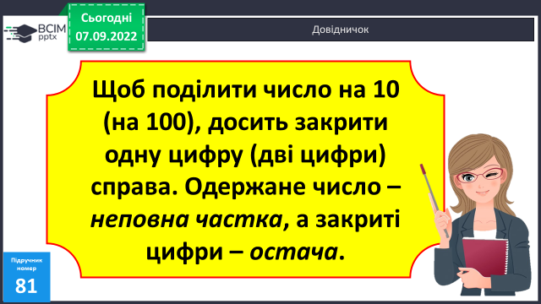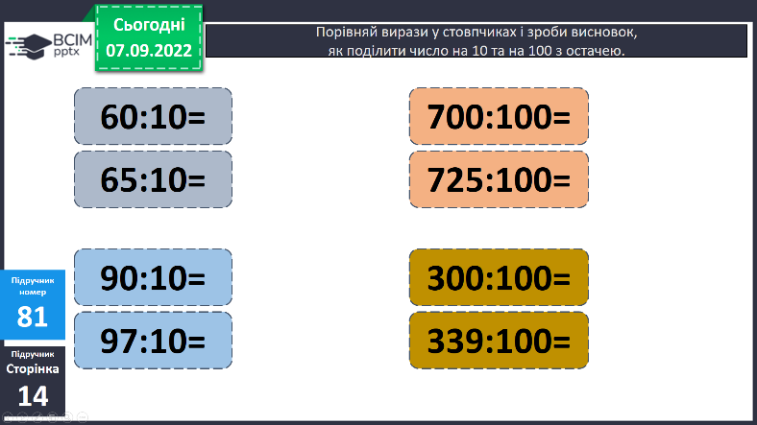

**5) № 82 Розв’яжи задачу.**

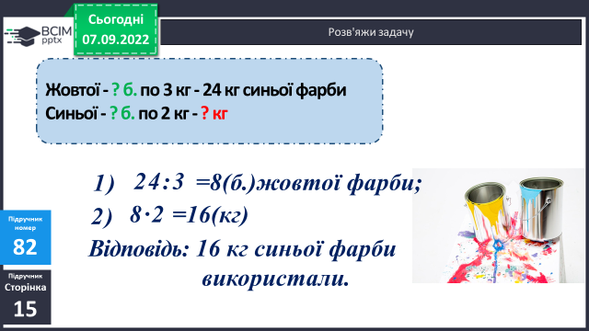

**План розв’язання:**

*1) Скільки банок використали жовтої фарби?*

*2) Кількість використаних банок жовтої і синьої фарби однакова.*

*Скільки кілограмів синьої фарби використали?*

**6) №84 Розв’яжи рівняння.**

**х · 5 + 160 = 310 (160 – х) : 8 = 12**

**18 · (х – 8) = 90 350 : (х + 21) = 7**

**5. Підсумок.**

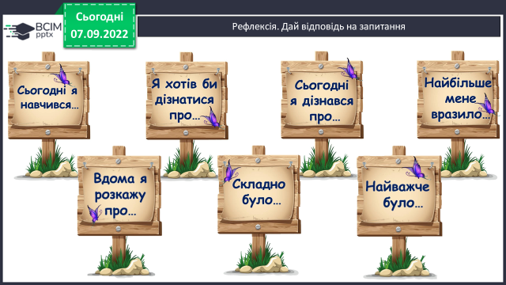**1) Вправа «Дай відповіді на запитання»**

**2) Домашнє завдання.**

**Задача №86, приклади №87 (1, 2), гр. А № 83.**

**Задача 86**

**1 ящ. – 4 ряди по 6 б. - ? б.**

**1 б. – 3 кг**

**Яка маса всіх банок з фарбою?**

**План міркування:**

1) Скільки банок фарби всього в 4 рядах?

2) Яка маса всієї фарби?

***Роботи надсилайте на Human*** або на

ел. пошту ***lenusya.lysenko@gmail.com***